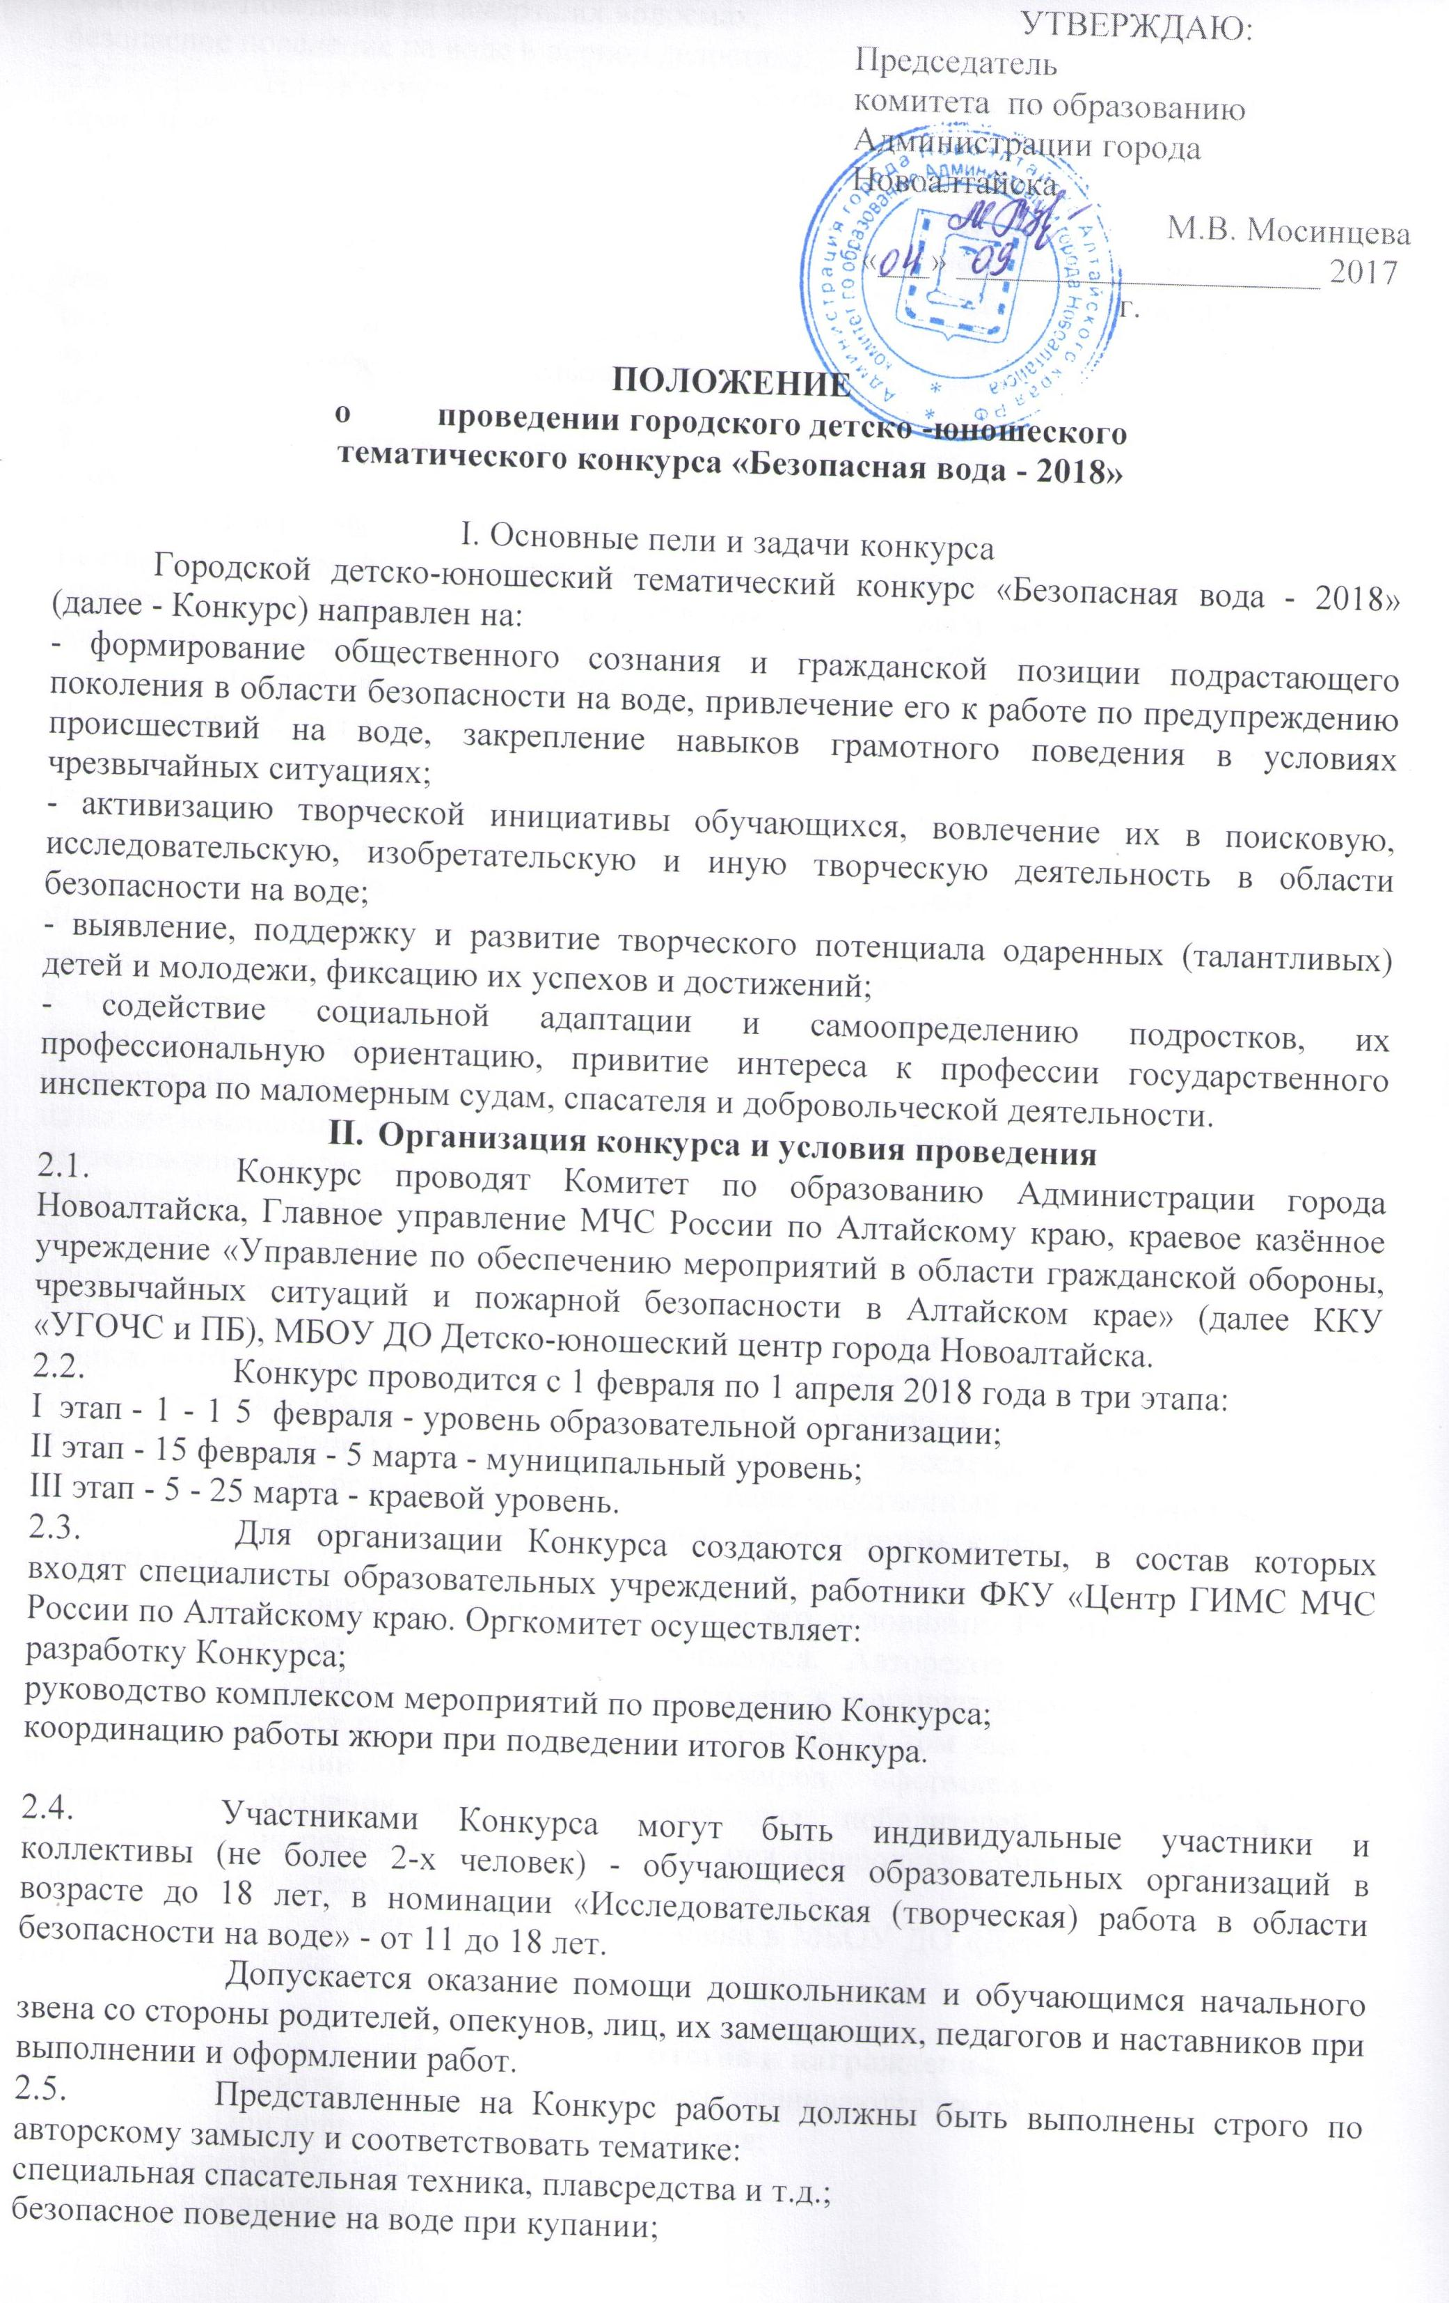
безопасное поведение на замерзших водоемах;
безопасное поведение на воде в период ледостава.
- На Конкурс принимаются работы, выполненные в любой технике, пригодные для демонстрации, в следующих номинациях:
- Художественно-изобразительное творчество (работы, выполненные в виде рисунков плакатов, памяток, листовок, картин, буклетов, закладок, календарей, фотоработы и т.п.).
- Декоративно-прикладное творчество (работы традиционных народных ремесел и декоративно-прикладного искусства (сюжетная композиция, аппликация, оригами, коллаж, вышивка, нитяная графика, вязание, батик, лоскутное шитье, бисероплетение, выжигание, художественная резьба, керамика, лепка, текстильный дизайн, игрушка, витраж и т.д.).
2.7. Участники могут представить на Конкурс не более одной работы в любой из номинаций.
2.8. Требования к оформлению работ:
Настенные работы должны быть выполнены на твердой основе в рамках из любого оформительного материала и иметь крепления. Работы, выполненные с использованием природных и сыпучих материалов, пластилина должны быть закрыты стеклом. Формат работ - or А4 (210*300 мм) до АЗ (300*400 мм).
Настольные работы могут быть выполнены в любой технике декоративно-прикладного искусства размером не более 300*400 мм, исключая изделия из непрочных материалов (пластилина, бумажного сырья, воска, сыпучих материалов и т.п.), быть устойчивыми или закрепляться на жесткой подставке (основе).
Рисунки предоставляются в папках-вкладышах с перфорацией (мультифорах).
Фотоработы и работы, выполненные в компьютерной графике, представляются в печатном виде и на электронном носи теле (CD, DVD диски).
К каждой работе оформляется этикетка с лицевой стороны, на которой четко и без сокращений необходимо указать:
фамилию, имя, отчество автора, возраст;
название номинации, конкурсной работы и техники исполнения;
наименование и адрес образовательной организации;
фамилию, имя, отчество и должность педагога (руководителя).
2.9.За достоверность авторства работы ответственность несет лицо, приславшее работу на Конкурс, и педагог.
2.10.Участники представляют работы с заявлением о согласии на обработку персональных данных, которые рассматривают оргкомитеты соответствующих этапов.
2.11. Представленные на Конкурс работы и материалы, не соответствующие требованиям данного положения, работы, не исследовательского характера (описательные или реферативные, не содержащие собственных исследований автора), а также присланные позже указанного срока, оргкомитетом к рассмотрению жюри не допускаются.
2.12. Участие в Конкурсе означает согласие с его условиями. Работы по завершению конкурса не рецензируются и не возвращаются. Авторское право сохраняется за исполнителями. Имущественное право переходит к организаторам конкурса, которые могут распорядиться работой по своему усмотрению, в том числе для издания в виде печатной продукции и изготовления сувениров, оформления представительских мероприятий, создания призового фонда для победителей других конкурсов, представления на региональные, российские, международные конкурсы и выставки без дополнительного уведомления авторов.
2.13. Выставка работ Конкурса будет размещена в МБОУ ДО «Детско-юношеский центр города Новоалтайска.

- Подведение итогов и награждение
- Принятые к рассмотрению работы оцениваются жюри до 15.02.2018.
- При подведении итогов учитывается:
- соотве тствие работ данному положению;
- тематическая направленность;
- соответствие уровня работы возрасту участника.
- Критерии оценки творческих работ:
- соответствие работ заданной тематике;
- уровень художественного мастерства;
- оригинальность, творческий потенциал автора; использование новых технологий и различных материалов;
- качество исполнения и оформления работы.
- Работы оцениваются отдельно среди участников трех возрастных групп:
6-10 лет, 11-14 лет, 15-18 лет.
Участники младше 6 лет выделаются в отдельную группу - «Самый юный участник».
- Авторы работ, занявшие призовые места, награждаются дипломами
I, II, III степеней.
- Решение жюри не оспаривается и является окончательным.
- Награждение проводится в торжественной обстановке, результаты конкурса освещаются в средствах массовой информации.

Координатор конкурса: Бух Елена Александровна
контактный телефон 2-00-47, 8-923-162-34-59.

